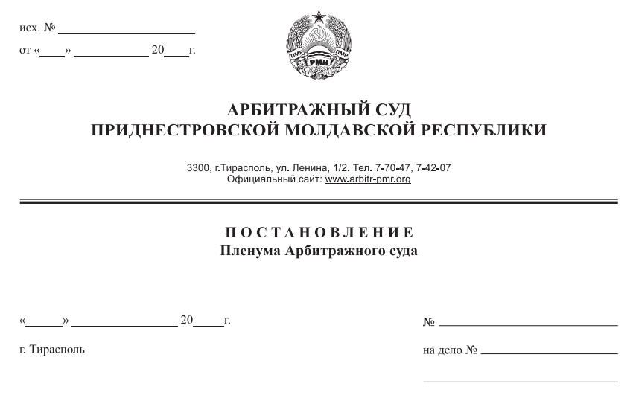

20 марта 15 02/15-01П

233/14-10

Пленум Арбитражного суда Приднестровской Молдавской Республики в составе председательствующего – Председателя Арбитражного суда Приднестровской Молдавской Республики Мельник М.Б., заместителей Председателя Арбитражного суда Приднестровской Молдавской Республики – Кириленко А. В., Лука Е. В., Рассказова В. В., судей Арбитражного суда Приднестровской Молдавской Республики – Костяновского Е. А., Кушко Е. А., Сибирко Г. П., Сливка Р. Б., Романенко А. П., Шидловской О. А., рассмотрев протест Председателя Арбитражного суда Приднестровской Молдавской Республики в порядке надзора на решение Арбитражного суда Приднестровской Молдавской Республики от 13 июня 2014 года по делу №233/14-10 по исковому заявлению закрытого акционерного общества «Тираспольский винно-коньячный завод KVINT» (г. Тирасполь, ул. Ленина, 38) к обществу с ограниченной ответственностью «Кристалл Инвест» (г. Дубоссары, ул. Комсомольская, 81,) о прекращении незаконного использования товарного знака и постановление кассационной инстанции Арбитражного суда от 17 июля 2014 года по делу №82/14-09к,
в отсутствие лиц, участвующих в деле, извещенных о времени и месте рассмотрения дела (уведомления №295, №316 от 5 марта 2015 года),

У С Т А Н О В И Л:

Закрытое акционерное общество «Тираспольский винно-коньячный завод «KVINT» (далее – истец, ЗАО «ТВКЗ «KVINT») обратилось в Арбитражный суд с исковым заявлением к обществу с ограниченной ответственностью «Кристалл Инвест» (далее – ответчик, ООО «Кристалл Инвест») о прекращении незаконного использования товарного знака.
Решением Арбитражного суда от 13 июня 2014 года исковые требования ЗАО «ТВКЗ «KVINT» оставлены без удовлетворения.
Указанный судебный акт постановлением кассационной инстанции от 17 июля 2014 года по делу №82/14-09к оставлен без изменения.
Председатель Арбитражного суда Приднестровской Молдавской Республики, усмотрев правовые основания для отмены состоявшихся судебных актов, просил в протесте решение Арбитражного суда Приднестровской Молдавской Республики от 13 июня 2014 года по делу №233/14-10 и постановление кассационной инстанции Арбитражного суда от 17 июля 2014 года по делу №82/14-09к отменить и направить дело на новое рассмотрение.
Протест Председателя Арбитражного суда Приднестровской Молдавской Республики рассмотрен на заседании Пленума Арбитражного суда Приднестровской Молдавской Республики 20 марта 2015 года.
Пленум Арбитражного суда Приднестровской Молдавской Республики, заслушав судью-докладчика, а также проверив обоснованность доводов, изложенных в протесте Председателя Арбитражного суда Приднестровской Молдавской Республики, считает, что протест подлежит удовлетворению ввиду следующего.
В соответствии с пунктом 1 статьи 2 Закона Приднестровской Молдавской Республики «О товарных знаках, знаках обслуживания, наименованиях мест происхождения товаров и фирменных наименованиях» (далее - Закон) правовая охрана товарного знака в Приднестровской Молдавской Республике предоставляется на основании его государственной регистрации.
Согласно пункту 1 статьи 4 Закона владелец товарного знака имеет исключительные права пользования и распоряжения им, а также право на запрет использования этого знака другими лицами. В соответствии с частью второй пункта 1 статьи 4 Закона никто не может использовать охраняемый в Приднестровской Молдавской Республике товарный знак без разрешения его владельца. Этим же Законом установлено, что нарушением прав владельца товарного знака признается несанкционированное изготовление, применение, ввоз, предложение к продаже, продажа, иное введение в хозяйственный оборот или хранение с этой целью товарного знака или товара, обозначенного этим знаком, или обозначения, сходного с ним до степени смешения, в отношении однородных товаров (пункт 2 статьи 4).
Судом первой инстанции, равно как и судом кассационной инстанции, не было в полной мере произведено исследование всех обстоятельств по делу, имеющих существенное значение для правильного разрешения дела по существу, что привело к преждевременным выводам суда о необоснованности исковых требований.
Согласно подпункту б) пункта 52 Правил составления, подачи и рассмотрения заявки на регистрацию товарного знака и знака обслуживания, правовой регламентации фирменных наименований, утвержденных Приказом Министерства Юстиции Приднестровской Молдавской Республики от 29 декабря 2001 года №584 (САЗ 02-4) (далее - Правила), обозначение считается сходным до степени смешения с другим обозначением, если оно ассоциируется с ним в целом, несмотря на их отдельные отличия. При проверке на тождество и сходство осуществляются следующие действия:
- проводится поиск тождественных и сходных обозначений;
- определяется степень сходства заявленного и выявленных при проведении поиска обозначений;
- определяется однородность заявленных товаров товарам, для которых зарегистрированы (заявлены) выявленные тождественные или сходные товарные знаки (обозначения).
При этом сходство словесных обозначений может быть звуковым (фонетическим), графическим (визуальным) и смысловым (семантическим). Данные признаки могут учитываться как каждый в отдельности, так и в различных сочетаниях.
Поскольку в законодательстве Приднестровской Молдавской Республики отсутствуют специальные правила для определения сходства до степени смешения товарных знаков и иных средств индивидуализации при рассмотрении дел судами, Пленум Арбитражного суда Приднестровской Молдавской Республики полагает необходимым использовать в делах о защите исключительных прав на товарный знак, последовательность действий, определенную Правилами, по аналогии в соответствии с нормами статьи 11 Арбитражного процессуального кодекса Приднестровской Молдавской Республики, для установления признаков сходства до степени смешения товарных знаков и иных средств индивидуализации.
Как подтверждается материалами дела, ЗАО «ТВКЗ «KVINT» на основании свидетельства № 542 от 12 ноября 2003 года, выданного Республиканским агентством интеллектуальной собственности при Министерстве юстиции Приднестровской Молдавской республики (далее – РАИС), является правообладателем словесного товарного знака «Русская», выполненного заглавными буквами стандартным шрифтом и зарегистрированного в черно-белом диапазоне по Международной классификации товаров и услуг для регистрации знаков, учрежденной Ниццким соглашением, заключенным 15 июня 1957 года в Ницце, с учетом последующих пересмотров и поправок (далее - МКТУ), в отношении следующих групп товаров (услуг): для товаров 33 класса – алкогольные напитки, кроме пива, 35 и 43 (приложение к свидетельству «Описание товарного знака»).
В соответствии с требованиями подпункта в) пункта 52 Правил для разрешения вопроса о наличии сходства между спорными обозначениями суду необходимо было определить принципиальную возможность возникновения у потребителя представления о принадлежности этих товаров одному производителю, принимая во внимание род (вид) товаров, их значение, вид материала, из которого они изготовлены, условия сбыта товаров, круг потребителей и другие признаки.
Согласно протоколу осмотра вещественных доказательств ООО «Кристалл Инвест» производит алкогольный напиток «водка», относящийся к 33 группе товаров по МКТУ.
Данный факт является подтверждением того, что товарный знак, зарегистрированный за истцом (свидетельство № 542 от 12 ноября 2003 года), и обозначение, используемое ответчиком при маркировке производимой продукции, относятся к одной и той же группе товаров по МКТУ. При этом нахождение товаров в одной группе не является достаточным подтверждением однородности таковых.
Суд первой инстанции не производил исследование по указанным выше признакам однородности товаров обозначения, используемого ответчиком, по мотивам отсутствия в деле доказательств наличия признаков однородности товаров. Данный вывод является преждевременным и сделан без исследования материалов дела.
Отказывая в удовлетворении заявленных исковых требований, суд первой инстанции исходил из того, что при визуальном сравнении обозначения, используемого на продукции ООО «Кристалл Инвест», с товарным знаком истца, сходство до степени смешения отдельных его элементов отсутствует, изображение на продукции ответчика в целом не ассоциируется с зарегистрированным товарным знаком ЗАО «ТВКЗ «KVINT», графически товарный знак истца и обозначение, используемое ответчиком, отличаются видом шрифта, графическим написанием с учетом характера букв и цветовым сочетанием, наличием изобразительного обозначения. Так, суд первой инстанции установил, что обозначение, используемое ответчиком, включает в себя два обозначения «ВОДКА РУССКАЯ», которые означают технологию производства данной водки и свидетельствуют об особых свойствах и качестве данного товара, наименование которого также содержится в действующем ГОСТ 12545-81. Данный вывод не соответствует материалам дела и противоречит нормам материального права, поскольку, во-первых, слово «ВОДКА» на этикетке выполнено обособлено и не образует единого обозначения, во-вторых, данное обозначение не может принадлежать кому бы то ни было в силу того, что данное слово является общеизвестным обозначением определенного товара. Более того, поскольку при оценке наличия признаков сходства суд исходил из обозначения товара ответчика как «ВОДКА РУССКАЯ», вывод суда о наличии фонетического различия между товарным знаком и используемым обозначением следует оценивать как преждевременный.
Вывод суда о наличии существенного графического различия между товарным знаком истца и обозначением, используемым ответчиком, в силу исполнения обозначения иным видом шрифта, графического написания с учетом характера букв и цветовым сочетанием, не подтверждается материалами дела и противоречит положениям подпункта ж) пункта 5 Правил, согласно которому товарные знаки, зарегистрированные в черно-белом исполнении, могут быть исполнены в любом цвете или цветовом сочетании, хоть и не являющиеся предметом охраны. Из указанного положения Правил следует, что третьи лица не вправе использовать обозначение в любом цвете, если таковое будет тождественно либо сходно до степени смешения с зарегистрированным товарным знаком.
При таких обстоятельствах вывод суда об отсутствии подобия заложенных в обозначениях понятий и идей и о том, что изображение на продукции ответчика в целом не ассоциируется с зарегистрированным товарным знаком истца, является преждевременным.
Помимо прочего, судом кассационной инстанции сделан вывод о том, что «основания говорить о сходстве товарного знака истца и товара ответчика до степени смешения отсутствуют», исходя из того, что ЗАО «ТВКЗ «KVINT» на регистрацию в качестве товарного знака было заявлено обозначение «Русская» в черно-белой цветовой гамме. При этом суд руководствовался положением подпункта з) пункта 5 Правил, в соответствии с которым обозначение, заявленное на регистрацию в качестве товарного знака в цветовом исполнении, регистрируется и охраняется только в цветовой гамме, предусмотренной в регистрации. Данное положение не подлежало применению к товарному знаку, принадлежащему истцу, поскольку таковое обозначение исполнено в черно-белом диапазоне цветов.
Суд кассационной инстанции, принимая постановление об оставлении решения суда первой инстанции в силе, не учел положение подпункта а) пункта 5 Правил, в котором идет речь о том, что если словесные знаки выполнены стандартным шрифтом, они могут использоваться в любом графическом исполнении. Тем самым, вышесказанное свидетельствует о преждевременности выводов суда первой инстанции относительно того, что изображение на продукции ответчика в целом не ассоциируется с зарегистрированным товарным знаком ЗАО «ТВКЗ «KVINT».
При таких обстоятельствах, решение суда первой инстанции, равно как и постановление кассационной инстанции, подлежат оценке как незаконные и необоснованные, что в соответствии с частью первой статьи 164 Арбитражного процессуального кодекса Приднестровской Молдавской Республики является основанием к отмене состоявшегося судебного акта.
Поскольку неполнота исследования судом первой инстанции обстоятельств данного дела не может быть восполнена при рассмотрении дела надзорной инстанцией по правилам пункта 2 статьи 166 Арбитражного процессуального кодекса Приднестровской Молдавской Республики, дело подлежит направлению на новое рассмотрение в ином составе суда.
При новом рассмотрении суду первой инстанции надлежит установить, имеет ли место сходство зарегистрированного товарного знака и обозначения, используемого ответчиком, (то есть установить наличие или отсутствие сходства до степени смешения) по правилам, определенным Правилами составления, подачи и рассмотрения заявки на регистрацию товарного знака и знака обслуживания, правовой регламентации фирменных наименований, утвержденных Приказом Министерства юстиции Приднестровской Молдавской Республики от 29 декабря 2001 года №584 (САЗ 02-4), установить обстоятельства использования спорного обозначения, а также проверить признаки однородности товаров, в отношении которых применяется соответствующий товарный знак истца и обозначение ответчика.
На основании изложенного выше, руководствуясь подпунктом 2) пункта 1 статьи 163, статьей 164 Арбитражного процессуального кодекса Приднестровской Молдавской Республики, Пленум Арбитражного суда Приднестровской Молдавской Республики

П О С Т А Н О В Л Я Е Т:

1. Протест Председателя Арбитражного суда Приднестровской Молдавской Республики удовлетворить.
2. Решение Арбитражного суда от 13 июня 2014 года по делу №233/14-10 по иску ЗАО «Тираспольский винно-коньячный завод «KVINT» к ООО «Кристалл Инвест» о прекращении незаконного использования товарного знака и постановление кассационной инстанции Арбитражного суда от 17 июля 2014 года по делу № 82/14-09к отменить полностью и направить дело на новое рассмотрение в ином составе.
Настоящее Постановление вступает в законную силу с момента его принятия.

Председатель Арбитражного суда
Приднестровской Молдавской Республики М. Б. Мельник

Секретарь Пленума Арбитражного суда
Приднестровской Молдавской Республики О. А. Шидловская

